Culturele thema’s – les 4

Thema: traditie
Japan wordt behandeld omdat het herkenbaar en aantrekkelijk is, ook is de hedendaagse verwerking van de Japanse traditie de rest v/d wereld aan het beïnvloeden.

Japan ligt als eiland niet centraal in de ontwikkeling van onze planeet, China is een buur en Rusland deels.

Geschiedenis van Japan is op te delen in 3 periodes:
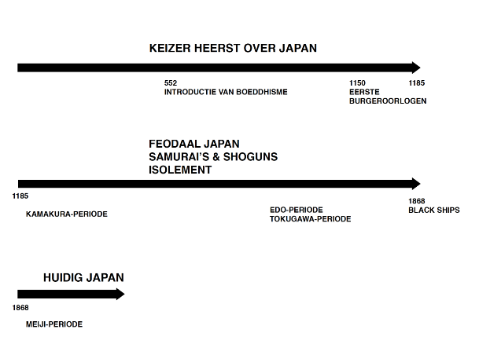
- Keizer heerst over heel het land
  - In 552 komt het Boeddhisme aan bod
  - Op einde van periode ontstaan er opstanden en burgeroorlogen tegen de keizer
  - Keizer stuurt Samoerais rond die met harde hand opstanden onderdrukken
    - Die kregen als titel “Shogun”, die kregen dus een stuk van Japan als beloning
- Periode waarin bevolking onderdrukt wordt door het hele land volledig af te sluiten van de buitenwereld
  - Overheersers deden dit om de bevolking onwetend te houden, en om het leven gestroomlijnd en simpel te houden
  - Nederlanders en Portugezen komen met handelsschepen met kanonnen en dwingen tegen het einde Japan mee te nemen aan het werelddeel (1886)

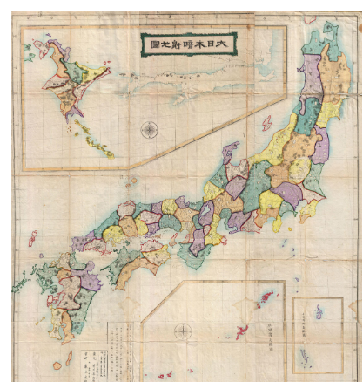
- Elk deel had een Shogun aan het hoofd.

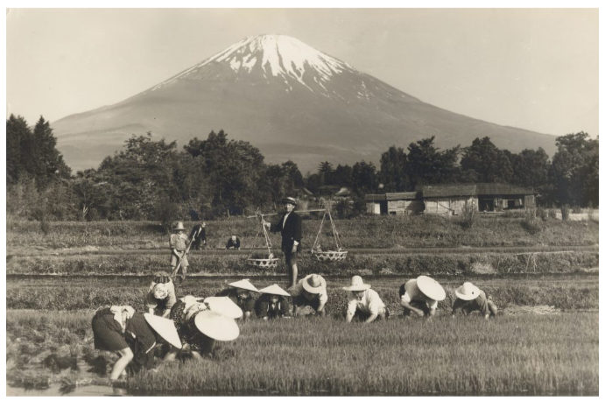
- Bevolking was arm en niet afwetend van de buitenwereld
- Mt. Fuji in de achtergrond

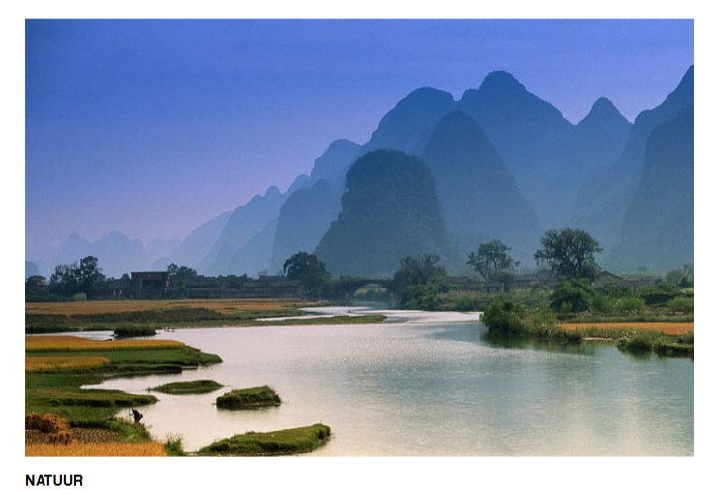
- Natuur speelt een grote rol

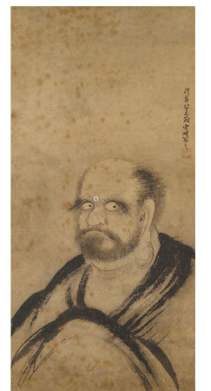
- Zen boedhisme komt voor in de kunst en heeft een grote impact op de kunst

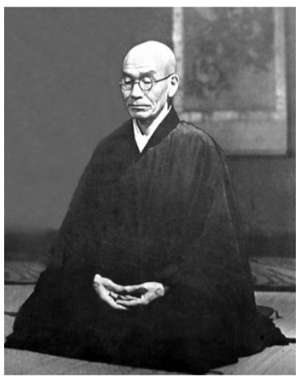
- Zen boedhisme willen verlpichting bereiken
- Typische lotus houding

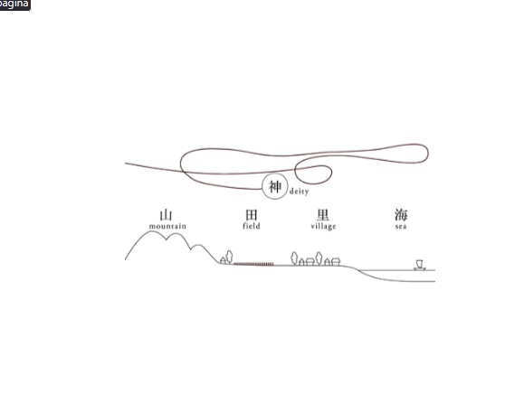
- Natuur wordt bij Shintoïsme

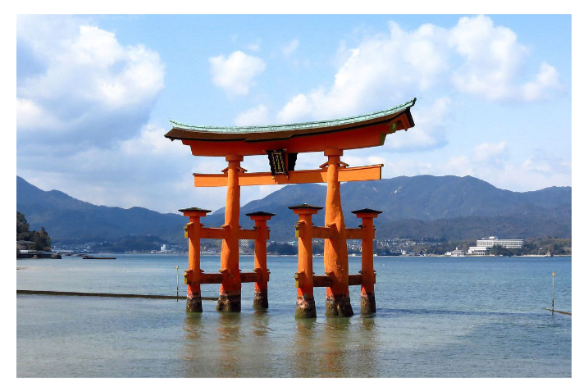
- Grens leegte en buitenwereld

Washi Papier
Natuur blijft zichtbaar in het papier door de vezels in het eindresultaat

Dat papier speelt een rol in hoe mensen wonen. Het is niet opaque en niet transparent, gaat mee met het idee dat niet alles zwart-wit is in het leven. Verbinding binnen en natuur.
Daarom ook Shoji shuifdeuren
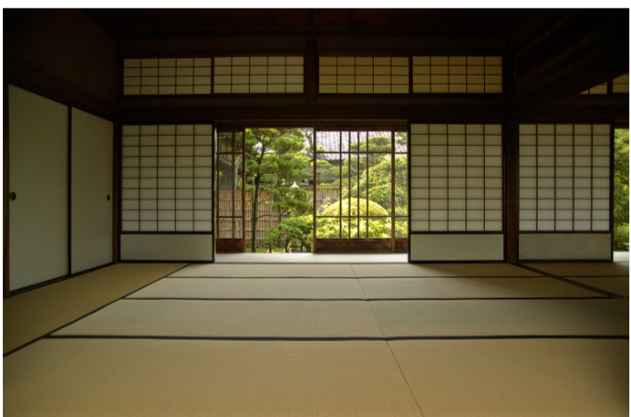

Belangrijkste termen powerpoint best wel leren, zoals bv. Fusuma

2 scholen/leren (niet letterlijke school):

Sesshu Toyo (1420-1506)
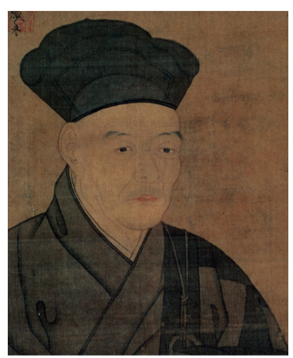
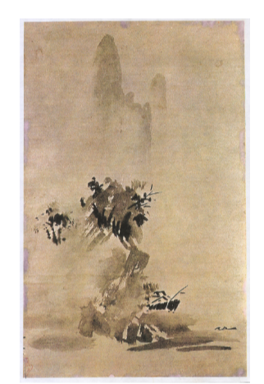
- Met zo weinig mogelijk stroken en weinig kleur (meestal zwart) veel vertellen
- Veel leegte en witruimte
- Altijd natuurlijke fenomenen (bossen, rotsformaties, bergen, …)
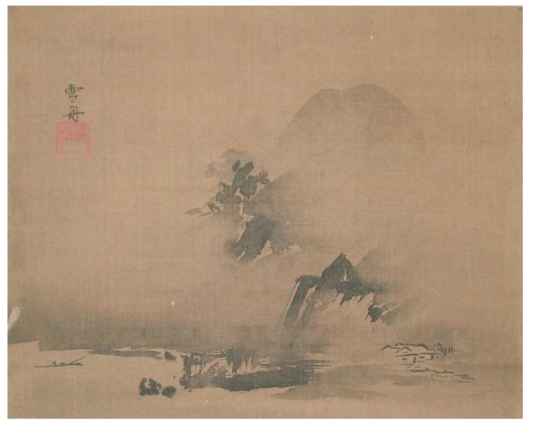
12/03/2025

2. Ogata Korin
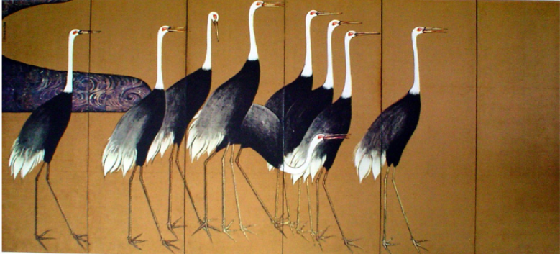
- Meer letterlijk uitbeeldend en illustratief
- Meer zin voor ornament
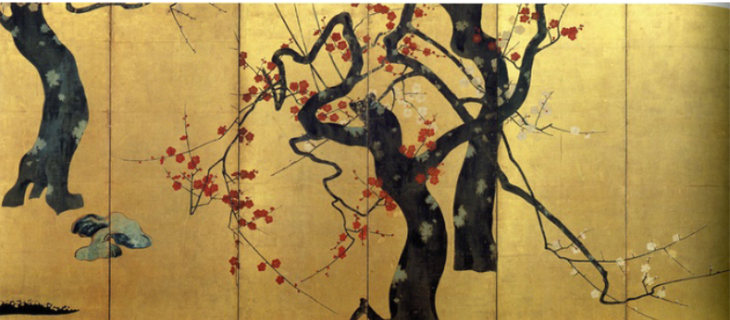
- Bloesem periode belangrijk voor de Japanners
- Bladgoud verschijnt om het licht te reflecteren in de ruimte
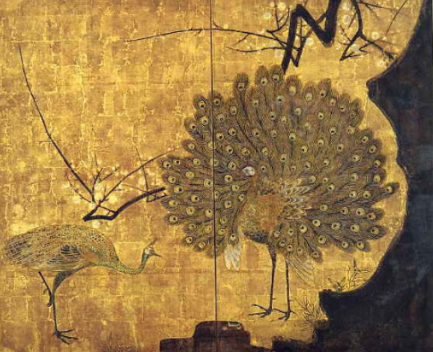
- Dat bladgoud is daarna een statussymbool geworden
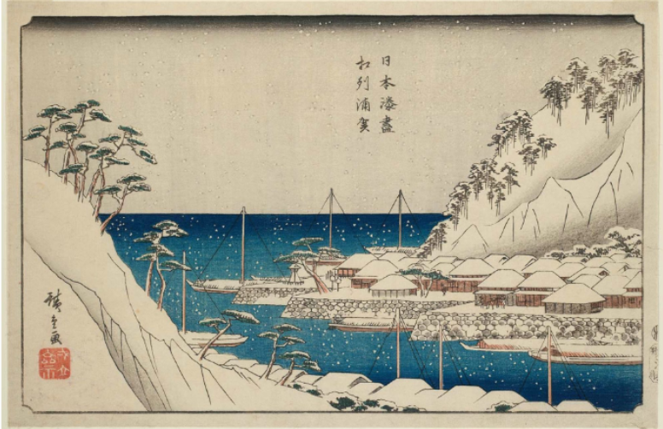
- Hieruit is het beeld van houtblokteneningen ontstaan
- Maakt beelden bereikbaar voor minder rijke delen van de bevolking
- Belangrijk deel van de beeldtaal geworden
- Heldere kleurvlakken

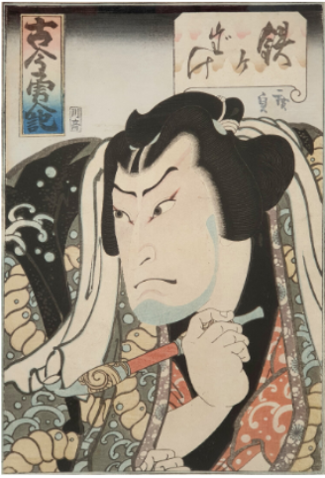
- Acteurs (hier Kabuki (= theater) acteur) worden afgebeeld
- Wijd, opengesperde ogen

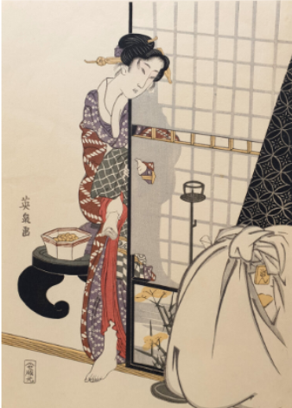
- Gezelschapsdames worden ook afgebeeld
- Vrouwelijke schoonheid wordt onderwerp van houtbloktekeningen

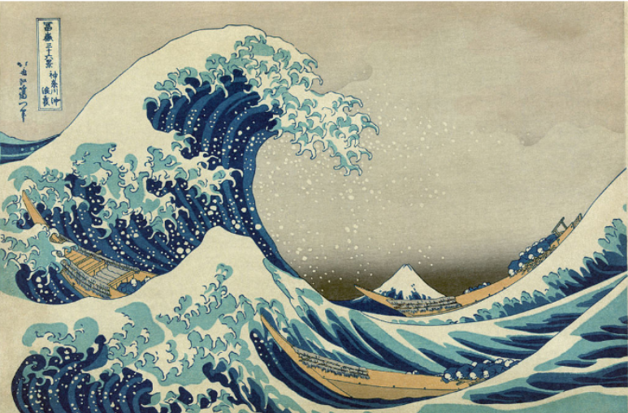
- Redelijk recent (19de eeuw)
- Bekend

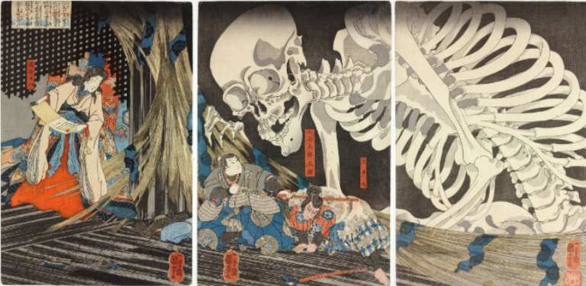
- Papier evolueert verder
- Bevolking snapt een deel van de wereld niet (wetenschappelijk, weer fenomenen, emoties, …), die worden toegekend aan kleine monstertjes.

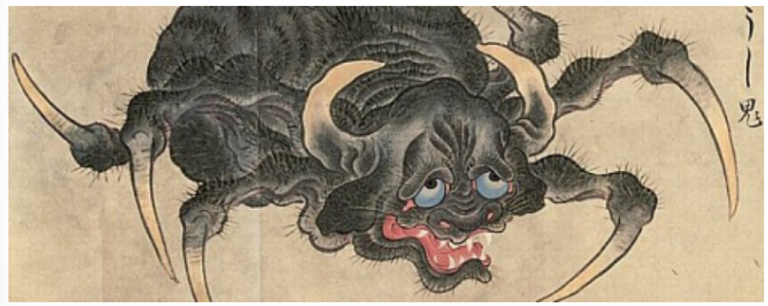
- Voorbeeld monstertjes
- Noemen de Yokai (belangrijke term)

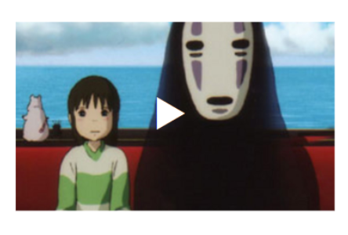
- Spirited away
- Toont monstertjes die het myserieuze van de wereld afbeelden

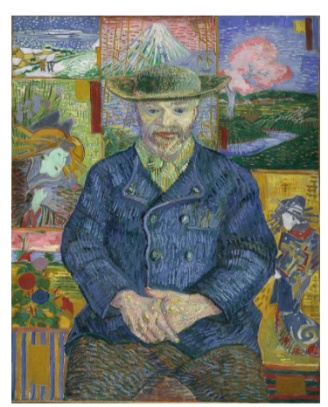
Vincent Van Gogh inspiratie houtbloktekeningen
Yaponisme
- Openstelling Japanse cultuur denkik vanaf de grenzen opgesteld werden.

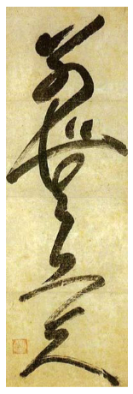
- Shodo, Kalligrafie
- Emotie en inhoudelijke lading wordt in de esthetiek van de letters gestoken.
- Gebeurt vooral met penseel en zwarte inkt
- Japanners geloven erin dat geen enkel kalligrafie gedicht hetzelfde is of de emotie van de schrijver op het moment dat het geschreven werd hetzelfde is.

Origami
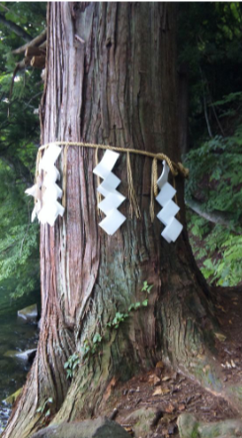
- Bliksems plooien rond heiligdom van origami, na een tijd verdwijnt het papier maar blijft het koord over en dat wordt gezien als iets heiligs
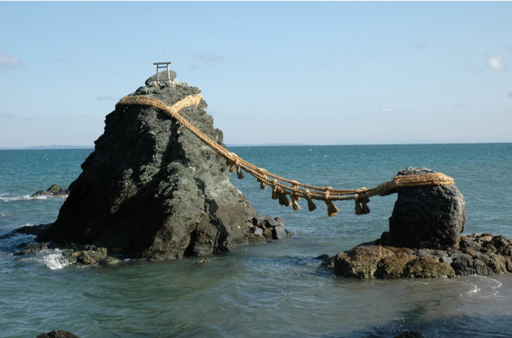
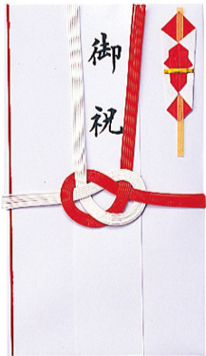
In het begin was papier kostbaar gegeven, toen was het gebruik om huwelijksgeschenk te geven als envelop, omdat het papier zo kostbaar was
Naam moet niet gekend zijn

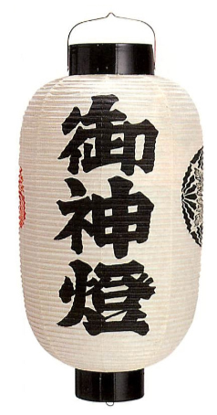
- Traditionele lantaarn

Packaging in japan is nog altijd belangrijk, bv. Pralines kopen zal lang worden ingepakt tot je ze hebt.

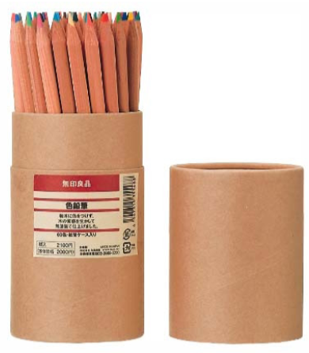
- Muji
- Stationaire winkel met paraplu’s, reiskoffers, bedlinnen, potloden, etc…, vaak papieren Packaging (ongebleekt bruinachtig met vezelachtige)

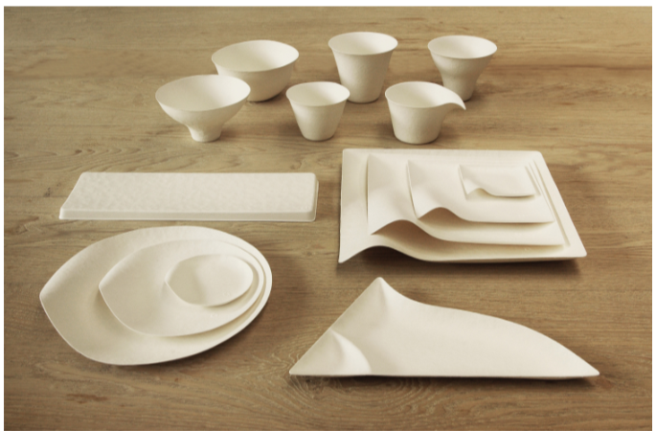
- In japan wordt er veel gemaakt uit papier, omdat het ook recyclebaar is.

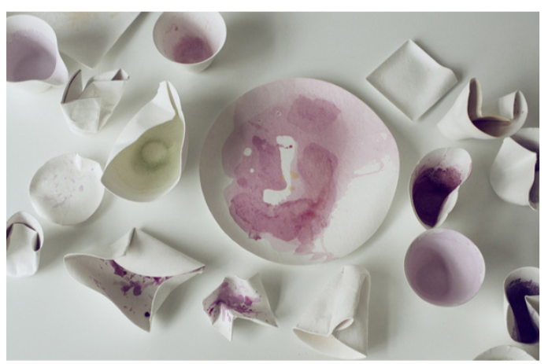
- Esthetiek verandert door gebruik, perfecte is niet belangrijk in Japan
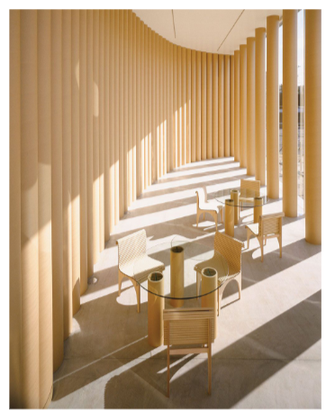
- Shigeru ban – meubilair
- Meubelen uit karton gemaakt

Textiel
Minder sober, veel ornament en illustratie, met felle kleuren, heel veel van het traditionele Japanse mode kennen we van “the tale of genji”
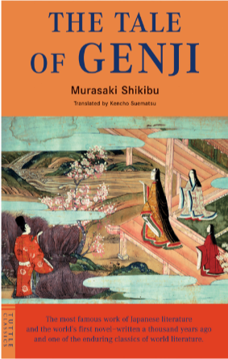
- Belangrijke born traditioneel Japanse modebeleving (jaar 1000)

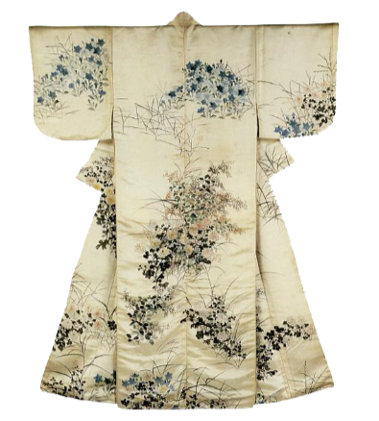
- Kimono
- Hoe meer detail in de tekeningen en hoe meer kleuren hoe meer status
- Statussymbool

Chado Thee
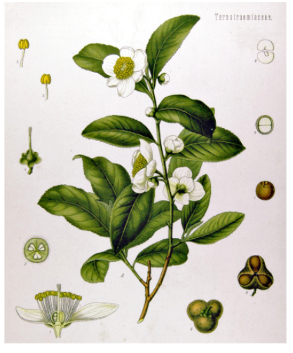
- Kamille thee
- Thee had groot belang in de cultuur

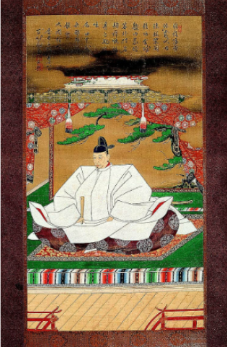
- Toyotomi Hideysho
Shogun, bevelhebber
- 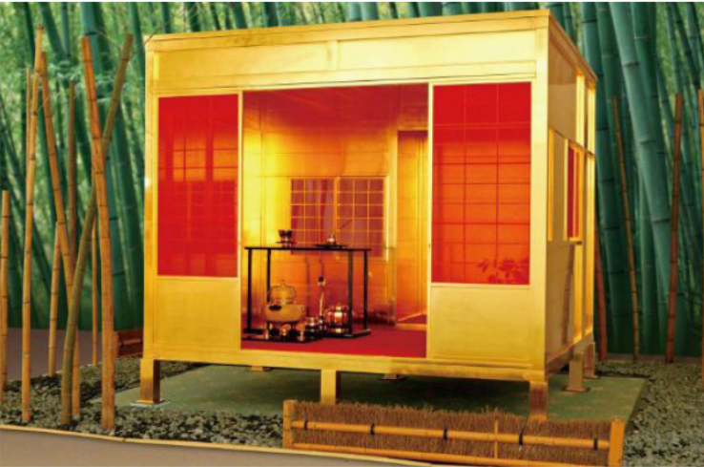
- Had een draagbare theekamer uit goud laten maken, statussymbool
  - Sen No Rikyu (theemeester Hideysho)
  - 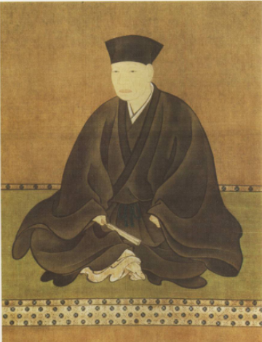
  - Vond dat thee ook educatief moest zijn

